Группа раннего возраста

ТЕМА НЕДЕЛИ: ЧТО НАМ ОСЕНЬ ПОДАРИЛА (ОВОЩИ И ФРУКТЫ).
ЦЕЛЬ: РАСШИРЯТЬ ПРЕДСТАВЛЕНИЯ ОБ ОВОЩАХ (КАПУСТЕ, МОРКОВИ, КАРТОШКЕ, ОГУРЦЕ, ЛУКЕ). РАЗВИВАТЬ УМЕНИЕ УЗНАВАТЬ, НАЗЫВАТЬ И ПОКАЗЫВАТЬ ОВОЩИ НА КАРТИНКАХ И В НАТУРАЛЬНОМ ВИДЕ.

ВТОРНИК, 01.09.2020

ПЕРВАЯ ПОЛОВИНА ДНЯ:
Рассматривание иллюстраций с изображением овощей и фруктов.
Цель: Обобщить умения детей узнавать, называть и показывать овощи и фрукты на картинках и в натуральном виде.
http://i.huffpost.com/gen/1975066/images/o-PATATA-facebook.jpg
https://infoindustria.com.ua/wp-content/uploads/2015/03/ogurets-1024x532.jpg
https://ds05.infourok.ru/uploads/ex/0617/000fa9fe-db358737/hello_html_5cd2e695.png
https://clipart-best.com/img/cabbage/cabbage-clip-art-25.png
http://sad-lykovo.mogilev.edu.by/be/sm.aspx?guid=9273

ОБРАЗОВАТЕЛЬНАЯ ДЕЯТЕЛЬНОСТЬ
ФЭМП. Понятия «Много и мало».
https://yandex.ru/video/preview/?filmId=4041233123844769857&text=видео+по+фэмп+для+группе+раннего+возраста+большие+и+маленькие+овощи+и+фрукты&path=wizard&parent-reqid=1588775643263920-990743627141313744100146-production-app-host-man-web-yp-105&redircnt=1588779140.1
Цель: Создать условия для развития умения формировать группы однородных предметов, различать количество предметов: много – мало, мало – много.

Физкультминутка
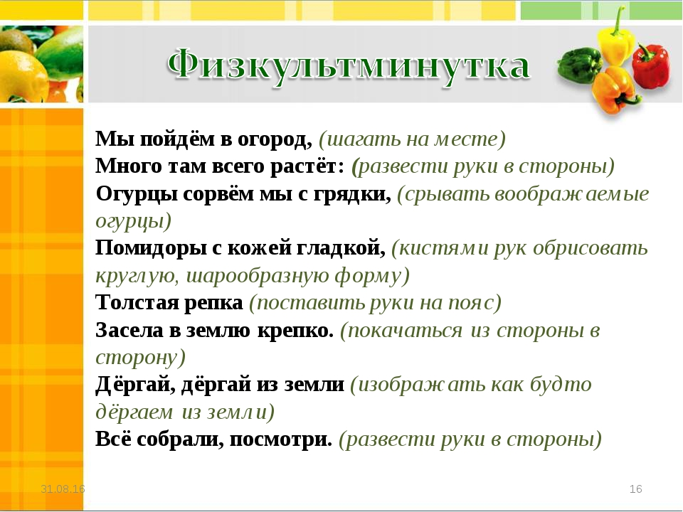

Дидактическая игра «Собери шишки в корзину»
Цель: Развитие сенсорных способностей детей. Формировать представление о количестве предметов «один-много», активизировать в речи детей слова «один, много».
Ход игры:
- Как же Мишутке не рассердиться, ведь он рассыпал все шишки, нужно
помочь ему собрать их. Очень много шишек! Поможем Мишутке собрать их в корзину?!
- Возьмите шишки в руки и потрогайте. Какие они?
(Ответы детей – шишка колючая, большая, маленькая, обратить внимание на величину шишки)!
Дети выполняют инструкцию и называют признак своей шишки.
- Мишутка посмотри, столько много шишек мы с ребятами помогли тебе собрать!

ВТОРАЯ ПОЛОВИНА ДНЯ
Игровое упражнение «Веселый мяч».
Цель: учить детей катить мяч в заданном направлении, делать энергичный толчок мяча двумя руками. Развивать крупную моторику рук, мышцы спины, повышать подвижность суставов.
Описание: Ребенок подходит к стулу, на котором заранее лежит мяч большого диаметра, берет его и становится на исходную линию, обозначенную шнуром. По команде: «Покатили!», оттолкнув мяч двумя руками, прокатывает его в прямом направлении и догоняет. На исходную линию малыш возвращается шагом. Упражнение повторяется.

СРЕДА, 02.09.2020
ПЕРВАЯ ПОЛОВИНА ДНЯ:
Сказки про овощи.
Цель: закрепить знания детей об овощах, используя русские народные сказки. Воспитывать интерес к устному народному творчеству.
http://xn------5cdcba9a8bhiqf4boq8n7b.xn--p1ai/index.php/znakomstvo-s-ovoshchami/skazki-pro-ovoshchi

ОБРАЗОВАТЕЛЬНАЯ ДЕЯТЕЛЬНОСТЬ
Развитие речи.
https://www.youtube.com/watch?v=epe8ovN30Q4
Цель: Обогащать представления детей об овощах ; развивать у детей интерес к живой и неживой природе, эмоциональную отзывчивость.

Физкультминутка «Овощи»
https://www.youtube.com/watch?v=18hyu4kcMmA

Дидактическая игра «Две корзинки»
Цель: совершенствовать умение различать овощи и фрукты, учить использовать в речи обобщающие слова, развивать устную речь, память, внимание.
Оборудование и дидактический материал: две корзинки, предметные картинки овощей и фруктов.
Содержание игры: дети по очереди берут картинку, называют, что на ней изображено, определяют, к какой группе относится и кладут в соответствующую корзинку.
Примечание: игра может быть индивидуальной.

ВТОРАЯ ПОЛОВИНА ДНЯ
Пальчиковая игра «Овощи»
https://cf.ppt-online.org/files/slide/o/OFPMDSasZ3jRAoEvlbe5Wt781IGu49UrQnTJ6K/slide-11.jpg

ЧЕТВЕРГ, 03.09.2020
ПЕРВАЯ ПОЛОВИНА ДНЯ
Дидактическая игра «Что растет на огороде?».
Цель: загадывание и отгадывание загадок о овощах, проговаривание его названия.
https://luckclub.ru/images/luckclub/2019/07/screenshot_14-1.jpg

ОБРАЗОВАТЕЛЬНАЯ ДЕЯТЕЛЬНОСТЬ
Лепка. Морковка.
https://yandex.ru/video/preview/?filmId=9968164607829396863&text=%D0%BB%D0%B5%D0%BF%D0%B8%D0%BC+%D0%BC%D0%BE%D1%80%D0%BA%D0%BE%D0%B2%D0%BA%D1%83+%D1%81+%D0%B4%D0%B5%D1%82%D1%8C%D0%BC%D0%B8++2+%D0%BB%D0%B5%D1%82+%D0%B2%D0%B8%D0%B4%D0%B5%D0%BE
Цель: Учить детей лепить морковку, передавая характерные особенности внешнего вида.
«Физкультминутка Бабой Ягой»
https://www.youtube.com/watch?v=txFf1s0sh6k

Дидактическая игра «Овощи»
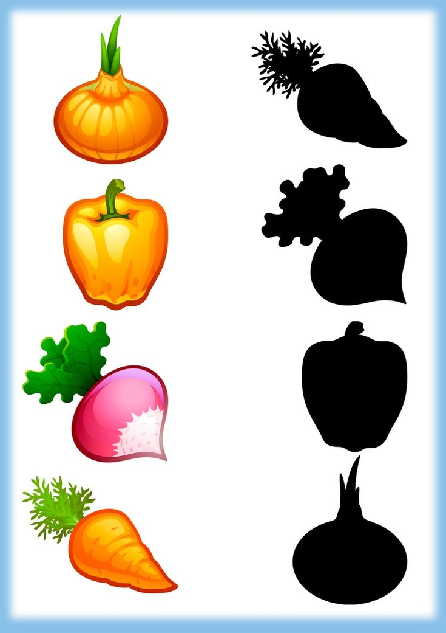
Цель: Учить находить заданные силуэты. Закрепление знаний детей об овощах. Развитие приемов зрительного наложения.

ВТОРАЯ ПОЛОВИНА ДНЯ
Артикуляционная гимнастика
https://yandex.ru/video/preview/?filmId=11651729997974415949&reqid=1599069203578750-1580379654111776980100101-sas1-8932&text=%D0%B0%D1%80%D1%82%D0%B8%D0%BA%D1%83%D0%BB%D1%8F%D1%86%D0%B8%D0%BE%D0%BD%D0%BD%D0%B0%D1%8F+%D0%B3%D0%B8%D0%BC%D0%BD%D0%B0%D1%81%D1%82%D0%B8%D0%BA%D0%B0+%D0%BE%D0%B2%D0%BE%D1%89%D0%B8&url=http%3A%2F%2Fwww.youtube.com%2Fwatch%3Fv%3DIsf98ZDiwW0

ПЯТНИЦА, 04.09.2020
ПЕРВАЯ ПОЛОВИНА ДНЯ
Чтение потешек про фрукты и овощи.
Цель: закрепить знания детей о фруктах и овощах, используя малые фольклорные жанры. Воспитывать интерес к растительному миру и устному народному творчеству.
https://img0.liveinternet.ru/images/attach/d/0/137/143/137143390_5111852_img8.jpg
https://mtdata.ru/u23/photo62D8/20380484144-0/original.jpg
https://mtdata.ru/u23/photo62D8/20380484144-0/original.jpg
https://avatars.mds.yandex.net/get-pdb/2802579/be3cea4c-512e-4a9e-93b8-05d827fc8ad7/s1200
https://ds02.infourok.ru/uploads/ex/0f8a/00088781-3543d12d/img10.jpg
https://ds02.infourok.ru/uploads/ex/0f8e/00088785-8241ea0b/img7.jpg

ОБРАЗОВАТЕЛЬНАЯ ДЕЯТЕЛЬНОСТЬ
Рисование. Овощи и фрукты.
https://yandex.ru/video/preview/?filmId=9132490294665581688&p=1&text=%D1%80%D0%B8%D1%81%D0%BE%D0%B2%D0%B0%D0%BD%D0%B8%D0%B5+%D1%81+%D0%B4%D0%B5%D1%82%D1%8C%D0%BC%D0%B8+2+%D0%BB%D0%B5%D1%82+%D0%BE%D0%B2%D0%BE%D1%89%D0%B8
Цель: Развивать у детей пальчиковую моторику; учить видеть ориентир на листе бумаги, аккуратно, последовательно выполнять задание.
Физкультминутка «Зарядка»
https://www.youtube.com/watch?v=vre4MVRIq4k
Дидактическая игра «Собери овощи».
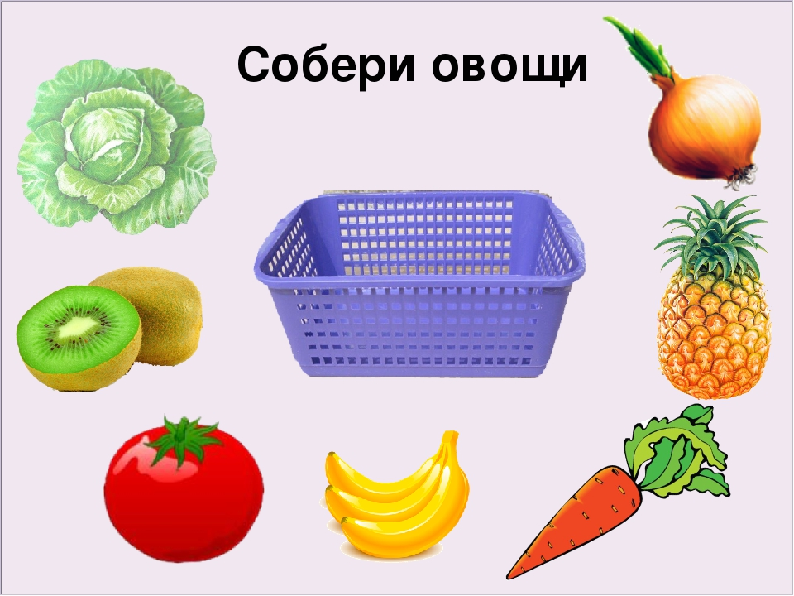
Цель: Учить детей находить овощи. Закрепление знаний об овощах.

ВТОРАЯ ПОЛОВИНА ДНЯ
Пальчиковая гимнастика
